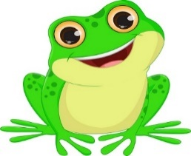ŻABKI
Luty 2024 r.
Tematyka zajęć edukacyjnych:
- Bajki, baśnie, bajeczki. 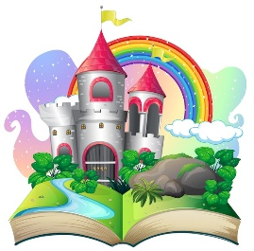
Dzieci:
--określą swój nastrój
− wezmą udział w zabawach orientacyjno-porządkowych
− wysłuchają opowiadania Agaty Widzowskiej Białe gołębie
− wezmą udział w improwizacji instrumentalnej muzycznej baśni
− będą rozwiązywać zagadki słuchowe
− wysłuchają i nauczą się piosenki Baśnie
− będą oglądać książeczki z baśniami i inne
− będą ustalać równoliczność zbiorów
− będą rozwijać umiejętność przeliczania w poznanym zakresie
− wybiorą najpiękniejszą okładkę książki
− dowiedzą się, dlaczego nie należy rozmawiać z nieznajomymi
− zapoznają się z baśnią Czerwony Kapturek
− wykonają ilustrację metodą odbijania
− będą brać udział w zabawach logopedycznych
− wykonają maskotkę smoka
− wykonają pracę plastyczną Zaczarowana książka

- Wspaniałe zabawy na śniegu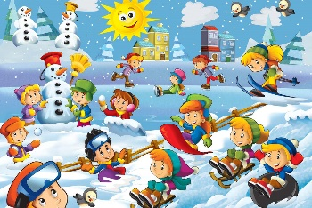
Dzieci:
- określą swój nastrój
- wezmą udział w zabawach orientacyjno-porządkowych
- wysłuchają opowiadania Barbary Szelągowskiej Na stoku
- będą brały udział w zimowych eksperymentach
- dowiedzą się, jakie właściwości fizyczne ma śnieg
- będą obserwowały korę drzew pod śniegiem,
- wysłuchają i nauczą się piosenki Zimowa wyliczanka
- będą improwizować przy muzyce
- będą przeliczać w dostępnym dla siebie zakresie
- dowiedzą się, jaki jest właściwy ubiór na zabawy na śniegu
- dowiedzą się, jakie są sporty zimowe
- poznają zasady bezpiecznej zabawy na śniegu i na lodzie
- będą brać udział w zabawach językowych
- rozwiną strefę emocjonalną
- dowiedzą się, jakie sprzęty wykorzystuje się podczas zabaw i sportów zimowych
- wykonają pracę plastyczną Sportowa Pani Zima
- będą rozwiązywać zagadki
- wzbogacą słownictwo
- Tajemnice kosmosu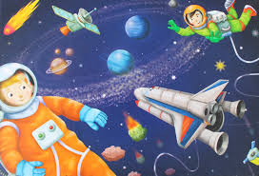
Dzieci:
--wysłuchają opowiadania Ewy Stadtmüller Spacerkiem po Drodze Mlecznej
− wysłuchają wiersza Jadwigi Koczanowskiej Ufoludki
− wysłuchają zagadek i rymowanki Martyny Marzec
− określą nastrój
− wysłuchają i nauczą się piosenki Podróż w kosmos
− wykonają pracę plastyczną Przystanek Droga Mleczna
− będą wykonywać dowolne improwizacje ruchowe
− utrwalą wiedzę na temat planet Układu Słonecznego
− będą odnajdywać różnice pomiędzy planetami
− wezmą udział w kwizie
− wypowiedzą się w języku ufoludków
− złożą obrazki ufoludków zgodnie z usłyszaną instrukcją
− stworzą ufoludki z figur geometrycznych
− utrwalą określenia: mały, większy, największy, mniej, więcej
− narysują ufoludka zgodnie z usłyszaną instrukcją
− poszerzą wiedzę o pojazdach kosmicznych
− wykonają ćwiczenia oddechowe, emisyjne i językowe
− będą pracować w parach i grupach
− wykonają doświadczenia
− stworzą historyjkę o kosmosie

- W dziecięcym laboratorium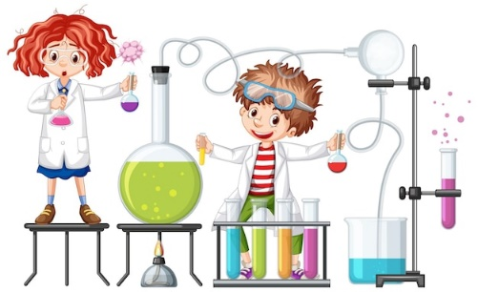
Dzieci:
− określą swój nastrój
− wysłuchają wiersza Agaty Widzowskiej Mały naukowiec
− wezmą udział w zabawach logorytmicznych
− stworzą siatkę wiedzy
− dowiedzą się, jakie przedmioty są potrzebne w pracy naukowca
− wykonają eksperymenty wspólnie z nauczycielem
− wysłuchają i nauczą się piosenki Chemik naukowiec
− dowiedzą się, jakie właściwości ma magnes
− zdobędą informacje na temat wulkanów
− zagrają w grę planszową
− wykonają pracę plastyczną Kolorowy wulkan

